Bon de commande repas
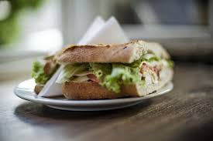  Formule p’tit déj :  1 boisson chaude  (café ou chocolat)  1 viennoiserie  1 jus de fruit  2 euros 50 | Formule du midi :  1 sandwich au choix  1 boisson  (sans alcool)  1 paquet de chips  4 euros

Formule p’tit déj : .…… x2.50euros : …………euros
Formule du midi : ……. X 4 euros : ……...... euros
Total : …………euros

